Bekendmaking definitieve locatie ondergrondse restafvalcontainer in De Darink te Kruisland
Het college van burgemeester en wethouders van de gemeente Steenbergen heeft op 15 augustus 2019 de definitieve locatie voor de ondergrondse restafvalcontainer in De Darink in Kruisland vastgesteld.

In de periode van de zienswijzeprocedure hebben belanghebbenden geen zienswijze ingediend.

De definitieve locatie is niet gewijzigd ten opzichte van het concept plaatsingsplan.

De situatietekening van de definitieve locatie kan vanaf donderdag 22 augustus 2019 gedurende zes weken ingezien worden op het gemeentehuis (Buiten de Veste 1, Steenbergen).

Tegen het plan kan door belanghebbenden beroep worden ingesteld bij de Raad van State, Afdeling bestuursrechtspraak, Postbus 20019, 2500 EA Den Haag.
De termijn van beroep loopt van donderdag 22 augustus tot en met woensdag 2 oktober 2019.

Beroep kan worden ingesteld door belanghebbenden aan wie redelijkerwijs niet kan worden verweten geen zienswijze te hebben ingediend.

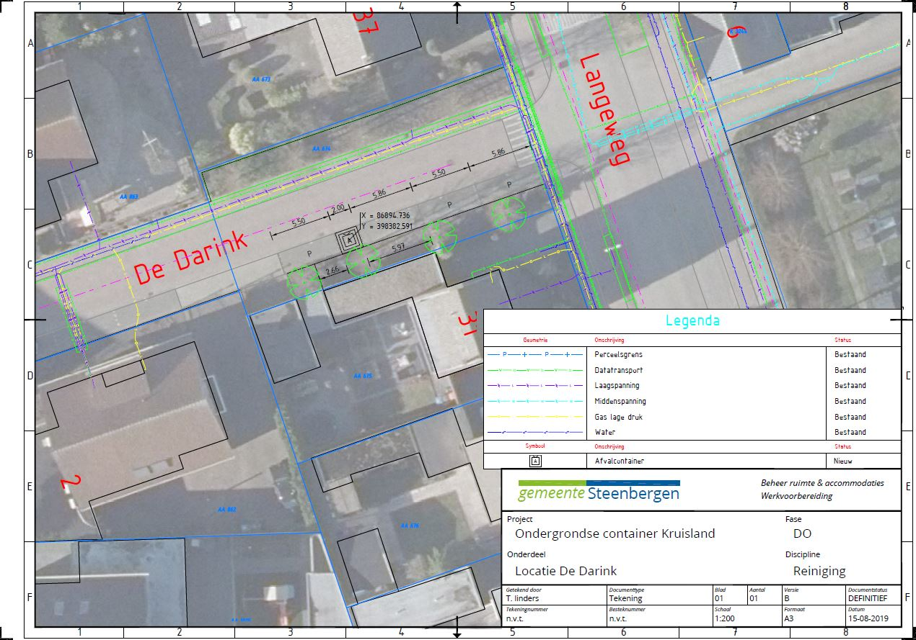

Steenbergen, 15 augustus 2019
Namens het college van burgemeester en wethouders van de gemeente Steenbergen,
Drs. H.C de Korte, MCM
Directeur bedrijfsvoering en dienstverlening

